**PROPOSAL**

**Perekrutan Pengajar**

**2019**

**‘Steping your way**

**to success’**

**27 Juni 2019**

**Bina Nusantara Computer Club**

Jl. Kebon Jeruk Raya No. 51

Rawa Belong - Jakarta Barat 11480

Telp.  (021) 536 532 79

Website : [www.bncc.net](http://www.bncc.net)

1. **PENDAHULUAN**

BNCC setiap tahunnya akan membuka kelas pembelajaran untuk para Binusian yang tertarik untuk mempelajari *hard skill* yang ditawarkan oleh BNCC. *Hard skill* ini diharapkan mampu mempersiapkan para member untuk masuk ke dunia kerja maupun mengisi portofolio mereka. Saat ini BNCC memiliki 5 materi pembelajaran yaitu *Web Programming*, *Web Design, Java Programming, Mobile Application,* dan *3D Modeling and Animation*.

Kami menyadari bahwa perkembangan di dunia IT terus berkembang dan dapat menjadi peluang untuk pengembangan materi yang ada di BNCC. Melihat hal ini BNCC ingin membuka kelas dengan materi baru yaitu *UI/UX Design.* Materi ini kami pilih karena perkembangan *UI/UX Design* yang cukup pesat serta kebutuhan *hard skill* berupa *UI/UX Design* meningkat di dunia kerja.

Didalam suatu kelas tentu ada pengajar yang memberikan pembelajaran kepada murid dan mempersiapkan mereka untuk memasuki dunia kerja. Oleh karena itu di tahun ini BNCC kembali merekrut pengajar dimana mereka merupakan Binusian aktif yang tertarik untuk mendapatkan pengalaman lebih dengan membantu mengembangkan member BNCC kedepannya.

Dengan diadakannya event ini diharapkan peserta workshop dapat menguasai materi yang diberikan, jika mereka tertarik untuk lebih mendalami materi yang disediakan. Mereka dapat mengikuti training untuk menjadi pengajar di BNCC.

1. **KEGIATAN**

Nama : Perekrutan Pengajar BNCC

Tema : Steping Your Way to Success

1. **MAKSUD DAN TUJUAN**
   1. Melakukan perekrutan pengajar BNCC untuk periode 2019-2020.
   2. Memberi pengetahuan untuk para mahasiswa dan mahasiswi Binus.
   3. Menarik perhatian Binusian agar tertarik untuk menjadi pengajar di BNCC melalui workshop yang dilakukan.
2. **WAKTU DAN TEMPAT**

**27 Juni 2019**

**Rabu, 27 Juni 2019**

Waktu : 12.00 – 15.00

Tempat : Lab. Binus Anggrek

Materi : UI/UX

1. **PESERTA**

|  |  |
| --- | --- |
| Target peserta UI/UX | 40 Binusian |
| Total target peserta | 40 Binusian |

Untuk peserta dari workshop ini kami membuka untuk semua jurusan,Materi UI/UX ditargetkan untuk seluruh mahasiswa Binus yang ingin mempelajari UI/UX karena materi ini mempelajari design dan juga penerapannya berguna bagi mahasiswa SOCS(School of Computer Science).

1. **PEMBICARA**

Peter Andrew (Pengurus/GAT/2101718551)

Theresa Lusiana (Pengurus/MTI/2101726023)

Sandra Ruberto (Pengurus/SI/2101660595)

Calvin Leonardo (Pengurus/SI/2101710523)

1. **PENYELENGGARA**

**Bina Nusantara Computer Club (BNCC)**

Sekretariat :Jl. Kebun Jeruk Raya No.50a

Rawa Belong - Jakarta Barat 11480

Telp : (021) 536 532 79

1. **SUSUNAN PANITIA**

**Pelindung**

Dewan Pembimbing

* SCAC

**Penanggung Jawab**

Chief Executive Officer BNCC

Daniel Prawira (2101628064/TI/Pengurus)

**Ketua Panitia**

* Axel Fernaldy  **(**2101667563/TekDus/Pengurus)

**Design Publikasi Registrasi**

**Koordinator**

* Wesley (2101664971/SI/Pengurus)

**Staff**

* Gerald Stephanus Tamon (2201743182/TI/Aktivis)
* Queentania Nur Septyarani (2201819702/TekDus/Aktivis)
* Rachellino Kornelius (2101656963/TI/Pengurus)

**Peralatan Acara Materi**

**Koordinator**

* Yosef Tanaka (2101644950/TI/Pengurus)

**Staff**

* Giodio Nathanael Pratama Mitaart (2201768310/TI/Aktivis)
* Matthew (2201767705/TI/Aktivis)

**Seleksi Wawancara Training**

**Koordinator**

* Peter Andrew (2101718551/GAT/Pengurus)

**Staff**

* Agustinus (2201769276/CS/Aktivis)
* Richard Delbert Tannady (2201809140/TI/Aktivis)
* William Chang (2201766002/TI/Aktivis)
* Rais (2101669461/TI/Pengurus)

1. **SUSUNAN ACARA**

|  |  |  |
| --- | --- | --- |
| **Rabu, 27 Juni 2019** | | |
| Waktu : 12.00 – 15.00 | | PIC |
| 12.00 - 13.00 | Persiapan | Yosef |
| 13.00 - 13.15 | Registrasi | Yosef |
| 13.15 - 13.20 | Doa dan Pembukaan | Wesley |
| 13.20 - 14.35 | Acara penyampain materi UI/UX | Calvin |
| 14.35 - 14.45 | Penjelasan benefit menjadi pengajar | Peter |
| 14.45 - 14.55 | Q & A | Wesley |
| 14.55 - 15.00 | Doa dan Penutupan | Yosef |

1. **PENUTUP**

Demikian penjelasan mengenai acara Perekrutan Pengajar BNCC yang akan kami adakan, kami harapkan acara ini dapat berjalan dengan lancar dan memberikan dampak positif bagi setiap pesertanya.

Jakarta, 16 Mei 2019

Hormat kami,

**Axel Fernaldy Daniel Prawira**

Ketua Panitia Chief Executive Officer BNCC

Perekrutan Pengajar

Diperiksa oleh,

**Cosmos Hendrawan, S.Sos.**

**Student Organization Coordinator**

Menyetujui**,**

**Robby Saleh S.Kom., MT**

Student Club&Activity Center Manager

1. **Anggaran (Lampiran)**

**Pemasukan**

|  |  |  |  |  |  |  |
| --- | --- | --- | --- | --- | --- | --- |
| **No** | **Transaksi** | **Qty** | **Frq** | **Nominal** | **Total** | **Keterangan** |
| 1 | Subsidi BNCC |  |  | Rp. 437.000 | Rp. 437.000 |  |
| **Total Pemasukan** | | | | | **Rp 437.000 ,-** | |

**Pengeluaran**

|  |  |  |  |  |  |  |
| --- | --- | --- | --- | --- | --- | --- |
| **No** | **Transaksi** | **Qty** | **Frq** | **Nominal** | **Total** | **Keterangan** |
| 1 | Cetak Poster | 15 | 1 | Rp. 5.000 | Rp. 75.000 | Ukuran A3 |
| 2 | Flyer | 200 | 1 | Rp. 1.300 | Rp. 260.000 | Ukuran A5 |
| 3 | X Banner | 1 | 1 | Rp. 87.000 | Rp. 87.000 | 160x60 |
| 4 | Sertifikat | 5 | 1 | Rp. 3.000 | Rp. 15.000 |  |
| **Total Pengeluaran** | | | | | **Rp 437.000,-** | |

Pemasukan - Pengeluaran : Rp. 437.000 - Rp. 437.000

**Surplus : Rp. 0**

1. **MATERI (Lampiran)**

**UI/UX Design**

UI atau *User Interface* merupakan mekanisme komunikasi antara pengguna (*user*) dengan sistem pada sebuah program, baik itu aplikasi *website, mobile*, ataupun *software*. Mekanisme itu disesuaikan dengan kebutuhan pengguna terhadap program yang tengah dikembangkan. Cakupan UI itu meliputi tampilan fisik, penggunaan warna, tampilan animasi, hingga pola komunikasi suatu program dengan penggunanya.

sedangkan UX atau *User Experience* memang tidak terlalu jauh berbeda dengan UI. Perbedaannya terletak pada fokus utama hubungan komunikasi antara pengguna dengan programnya, yakni berfokus pada pengalaman penggunanya.

Untuk aplikasi yang digunakan yaitu Adobe XD.

1. **Target Pembicara(Lampiran)**

Sandra Ruberto (Pengurus/SI/2101660595)

Calvin Leonardo (Pengurus/SI/2101710523)

Digital Marketing & UI/UX

Nama : Theresa Lusiana

Java Programming

Nama : Rais Yashna Azka

NIM : 2101669461

Jurusan :Sistem Informasi

Deskripsi : Rais adalah Manager RnD ke 30 sekaligus pengajar Java Programming, pengalaman Rais dibidang coding juga bervariasi. Selain dari Manager RnD, Rais juga telah banyak mengikuti perlombaan sebagai developer.

Web Master

Nama : Peter Andrew

NIM : 2101718551

Jurusan :Game Application Technology

Deskripsi : Peter merupakan Manager LnT ke 30 sekaligus pengajar Web Master ditahun yang sama, Peter mengambil jurusan *Game Application Technology* sehingga pengalamannya coding sudah dilatih. Selain itu Peter juga pernah memenangkan pelombaan Mobile Hexion juara 2.

Nama : Yosef Tanaka

NIM : 2101644950

Jurusan :Teknik Informatika

Deskripsi : Yosef merupakan staff RnD 30 dan sebagai pengajar Web Master. Meskipun Yosef baru menyentuh coding saat kuliah, dia memiliki keinginan belajar yang tinggi. Kemampuan Yosef semakin meningkat di RnD, karena dia banyak belajar baik dari senior maupun belajar sendiri.

Nama : Fernando Christyanto

NIM : 2001550501

Jurusan :Teknik Informatika

Deskripsi : Fernando adalah binusian 20 jurusan Teknik Informatika. Selain telah menjadi pengajar di BNCC selama 2 tahun, Fernando juga mengikuti IT Div sehingga pengalamannya dibidang codingpun telah banyak.

1. **Kriteria & Benefit Pengajar (Lampiran)**

**Kriteria**

* Ramah
* Disiplin
* Tanggung Jawab
* Mempunyai Learning Habit yang baik
* Binusian Aktif

**Benefit**

* Training Hardskill
* Training Softskill
* Dapat mengikuti event BNCC secara gratis
* Mendapatkan sertifikat pengajar
* Mendapatkan video pembelajaran
* Mendapatkan jaket Praetorian
* Dapat mengikuti komunitas internal BNCC
* Kebersamaan Pengajar

**Lampiran Harga**

Nama : D17 Printing

Alamat : Jalan Kh. Syahdan No.74 C, RT.2/RW.11, Palmerah, Jakarta Barat

No. Telp : 02122538048

Daftar Harga :

* Sertifikat : Rp.5.000
* Poster : Rp.5.000
* X-banner : Rp.80.000
* Flyer : Rp.3.000/ lembar A3(Sehingga perlembar dapat 4 flyer)

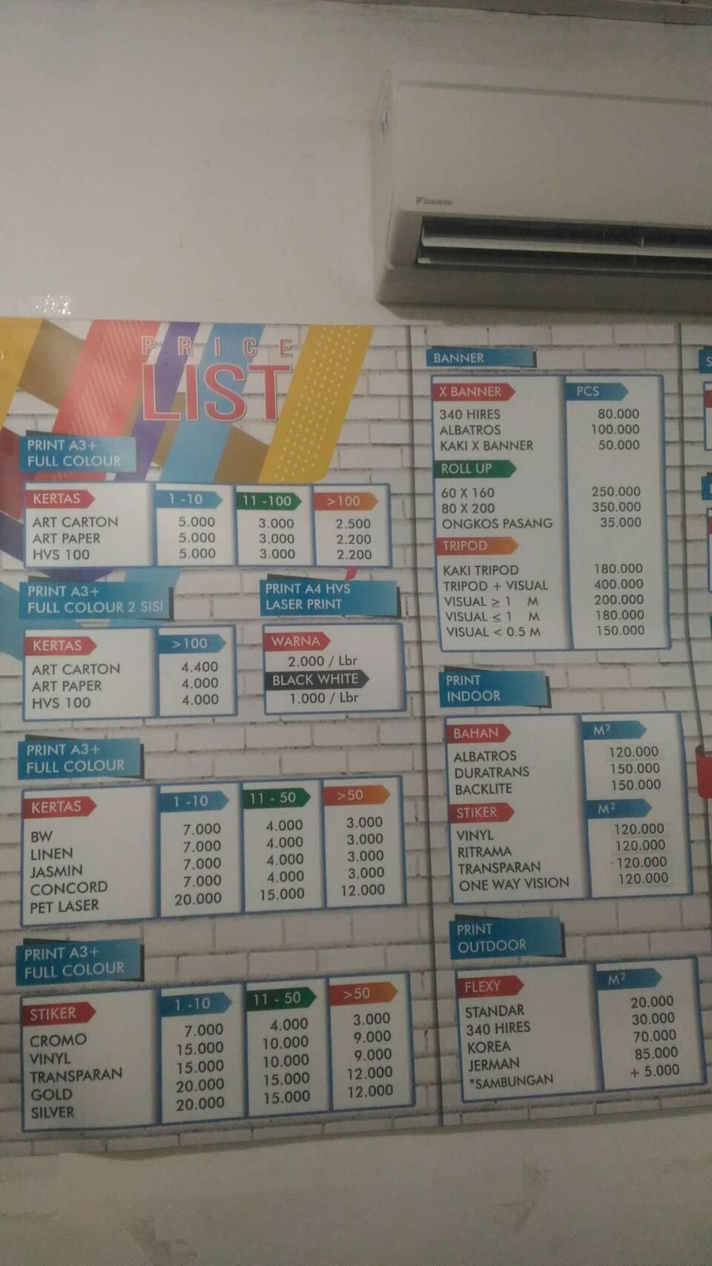

Nama        : Grafur Printing   
Alamat    : Jalan Kh. Syahdan No.74 C RT.2/RW.11, Palmerah, Jakarta Barat  
No. Telp    : 08577423 4663  
Daftar Harga    :

* Sertifikat: Rp 7000/ lembar (Bahan BW)
* X Banner: Rp 87.000/ pc
* Poster A3 1 Sisi: Rp 3.200/ pc (Bikin >50)

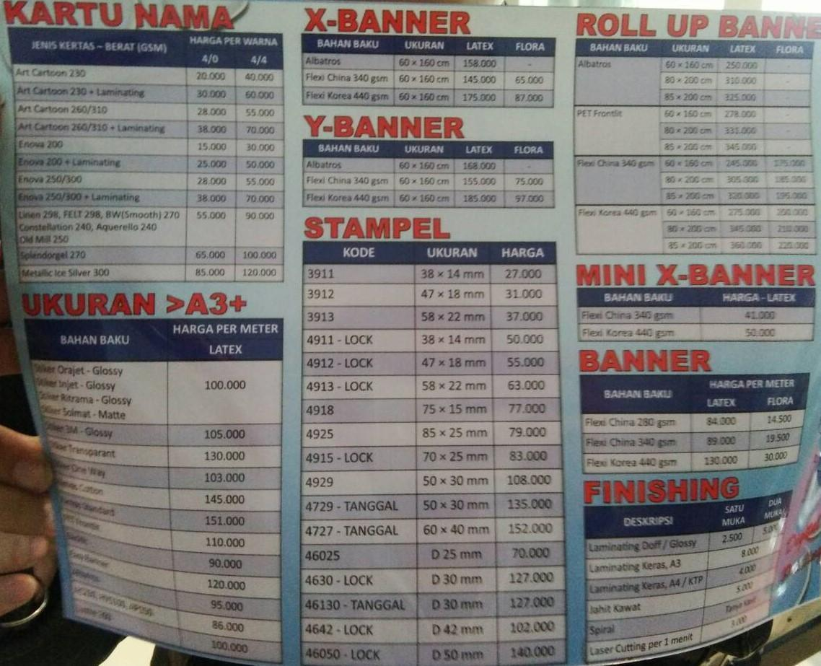

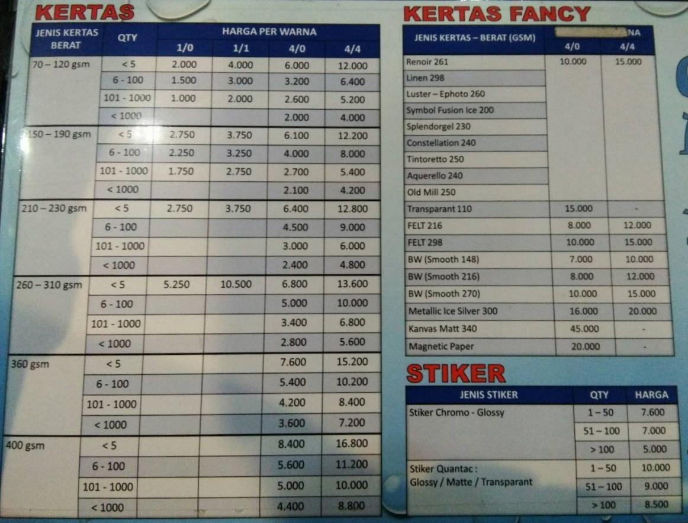

Nama : Mahkota Printing

Link :<https://mahkotamedia.com/index.php/product/>

Alamat : JJl. Raya Kby. Lama No.42B, RT.2/RW.9, Sukabumi Utara, Kec. Kb. Jeruk, Kota Jakarta Barat, Daerah Khusus Ibukota Jakarta 11540

No. Telp : [0851-0048-1143](https://www.google.com/search?safe=strict&ei=__vXXMizIZfd9QPNvZ6ACQ&q=mahkota+printing+kebayoran+lama&oq=mahkota+pr&gs_l=psy-ab.1.0.35i39j0i20i263l2j0i203j0l3j0i203l2j0.875176.877691..878598...0.0..0.74.628.10......0....1..gws-wiz.......0i71j0i131.9Jtt2y0WR3M)

Daftar Harga    :

* Poster : Rp.10.000
* Sertifikat : Rp.5.000/lembar A3(Sehingga dapat 2 perlembar)
* Flyer : Rp.5.000/lembar A3(Sehingga dapat 4 perlembar)

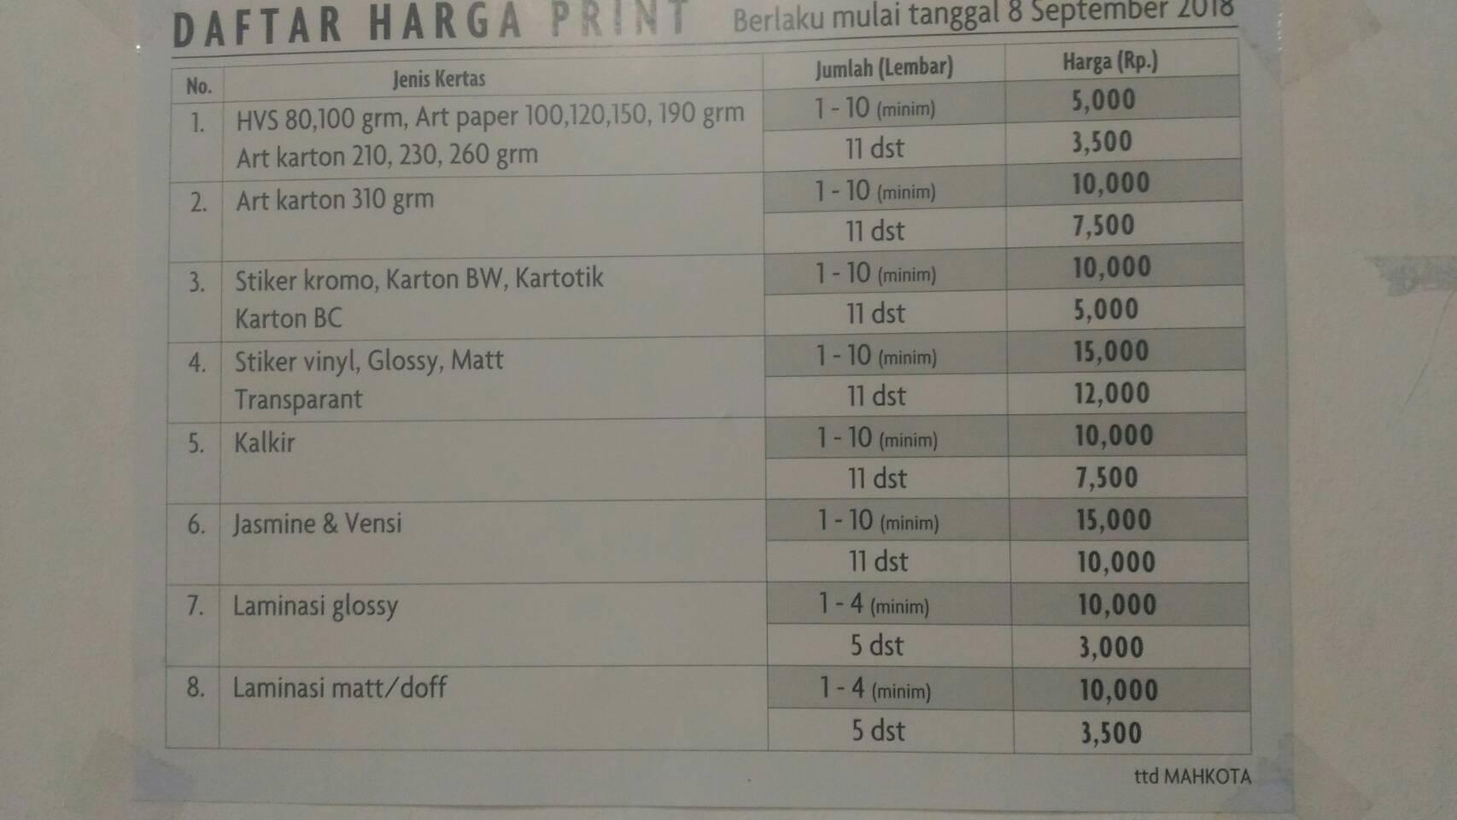

Nama : Pelangi Indah

Link : <https://pelangidigitalprintingpe.wordpress.com/>

Alamat : JL KH. Syahdan, No. 75A, Kemanggisan, RT.2/RW.11, Palmerah, Kota Jakarta Barat, Daerah Khusus Ibukota Jakarta 11480

No. Telp : [0888-1400-914](https://www.google.com/search?q=pelangi+printing+syahdan&oq=pelangi+printing+&aqs=chrome.1.69i57j0l5.4765j0j7&sourceid=chrome&ie=UTF-8)

Daftar Harga    :

* X-Banner : Rp.100.000
* Poster : Rp.5.000
* Sertifikat : Rp. 3.000
* Flyer : Rp. 3.000/lembar A4(Sehingga dapat 2 perlembar)

